## Do the below programs in anonymous function & IIFE

**Anonymous functions**

1. **Print odd numbers in an array**

let odd = function (arr)

 {

    for(let i=0;i<arr.length;i++)

    {

        if(arr[i]%2!=0)

        {

            console.log(arr[i]);

        }

    }

};

odd([1,2,3,4,5,6]);

**OUTPUT**

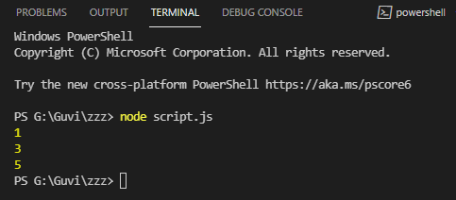

1. **Convert all the strings to title caps in a string array**

let capitalize = function (arr)

 {

    for(let i=0;i<arr.length;i++)

    {

        console.log(arr[i].charAt(0).toUpperCase()+arr[i].slice(1));

    }

};

capitalize(["hi","how","are","you"]);

OUTPUT

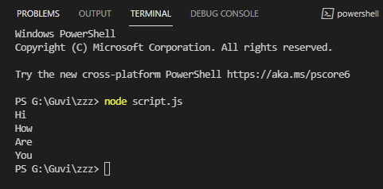

1. Sum of all numbers in an array

let summer = function (arr)

 {

    let sum=0;

    for(let i=0;i<arr.length;i++)

    {

        sum=sum+arr[i];

    }

console.log(sum);

};

summer([1,2,3,4,5,6]);

OUTPUT

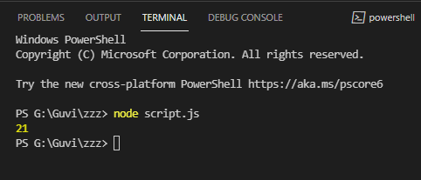

1. Return all the prime numbers in an array

let prime = function (arr)

 {

    for(let i=0;i<arr.length;i++)

    {

        if(isPrime(arr[i])==1)

        {

            console.log(arr[i]);

        }

    }

};

function isPrime(n)

{

    if(n%2==0)

    {

        return 0;

    }

    else

    {

        for(let i=2;i<n/2;i++)

        {

            if(n%i==0)

            {

                return 0;

            }

        }

        return 1;

    }

}

prime([1,3,6,11,16,17,87]);

**OUTPUT**

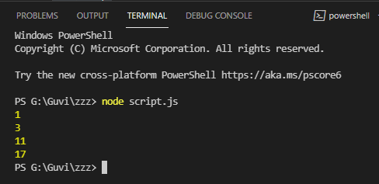

E. Return all the palindromes in an array

let palindrome = function (arr)

 {

    for(let i=0;i<arr.length;i++)

    {

        if(isPalindrome(arr[i])==1)

        {

            console.log(arr[i]);

        }

    }

};

function isPalindrome(a)

{

    let temp=a.split("").reverse().join("");

    if(a===temp)

    {

        return 1;

    }

    return 0;

}

palindrome(["mom","malayalam","maths","radar"]);

OUTPUT

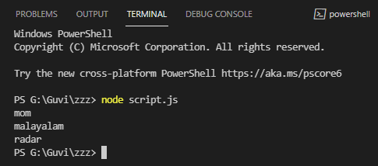

1. Return median of two sorted arrays of same size

let median = function (arr1,arr2)

 {

    let m1=0;

    let m2=0;

    if(arr1.length%2==0 || arr2.length%2==0)

    {

        m1=(arr1[Math.floor(arr1.length/2)]+arr1[Math.floor(arr1.length/2)-1])/2;

        m2=(arr2[Math.floor(arr2.length/2)]+arr2[Math.floor(arr2.length/2)-1])/2;

    }

    else

    {

        m1=(arr1[Math.floor(arr1.length/2)]);

        m2=(arr2[Math.floor(arr2.length/2)]);

    }

    let sol=(m1+m2)/2;

    console.log("Median : "+sol);

};

median([1,2,3,4,5],[21,22,23,24,25]);

**OUTPUT**

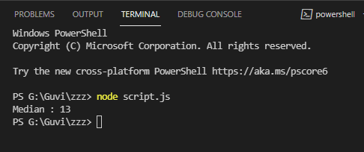

G.Remove duplicates from an array

let duplicates = function (arr)

 {

    let sol=new Array()

    for(let i=0;i<arr.length;i++)

    {

        if(sol.includes(arr[i]))

        {

            continue;

        }

        else

        {

            sol.push(arr[i])

        }

    }

    console.log("After removing duplicates : ");

    console.log(sol);

}

duplicates([1,3,2,4,3,4,5,1,3,5,2,4,4,4]);

OUTPUT

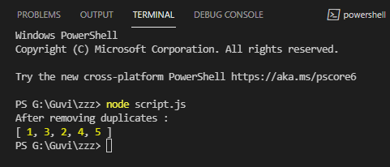

H. Rotate an array by k times

let rotate = function (arr,k)

 {

    let val=k%arr.length;

    let sol=new Array(arr.length);

    let j=0;

    for(let i=val;i<arr.length;i++)

    {

        sol[j++]=arr[i];

    }

    for(let i=0;i<val;i++)

    {

        sol[j++]=arr[i];

    }

    console.log("After rotation");

    console.log(sol);

}

rotate([1,2,3,4,5],8);

OUTPUT

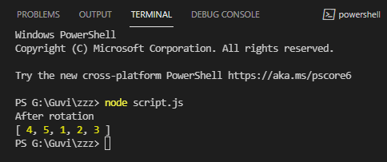

**IIFE functions**

1. **Print odd numbers in an array**

(function (arr)

 {

    for(let i=0;i<arr.length;i++)

    {

        if(arr[i]%2!=0)

        {

            console.log(arr[i]);

        }

    }

})([1,2,3,4,5,6]);

**OUTPUT:**

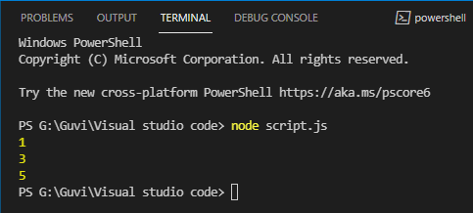

1. **Convert all the strings to title caps in a string array**

(function (arr){

    for(let i=0;i<arr.length;i++)

    {

        console.log(arr[i].charAt(0).toUpperCase()+arr[i].slice(1));

    }

})(["hi","how","are","you"]);

OUTPUT:



1. Sum of all numbers in an array

(function (arr){

    let sum=0;

    for(let i=0;i<arr.length;i++)

    {

        sum=sum+arr[i];

    }

console.log(sum);

})([1,2,3,4,5,6]);

OUTPUT



1. Return all the prime numbers in an array

(function (arr)

 {

    for(let i=0;i<arr.length;i++)

    {

        if(isPrime(arr[i])==1)

        {

            console.log(arr[i]);

        }

    }

})([1,3,6,11,16,17,87])

function isPrime(n)

{

    if(n%2==0)

    {

        return 0;

    }

    else

    {

        for(let i=2;i<n/2;i++)

        {

            if(n%i==0)

            {

                return 0;

            }

        }

        return 1;

    }

}

**OUTPUT**



E. Return all the palindromes in an array

(function (arr){

    for(let i=0;i<arr.length;i++)

    {

        if(isPalindrome(arr[i])==1)

        {

            console.log(arr[i]);

        }

    }

})(["mom","malayalam","maths","radar"]);

function isPalindrome(a)

{

    let temp=a.split("").reverse().join("");

    if(a===temp)

    {

        return 1;

    }

    return 0;

}

OUTPUT



F. Return median of two sorted arrays of same size

(function (arr1,arr2)

 {

    let m1=0;

    let m2=0;

    if(arr1.length%2==0 || arr2.length%2==0)

    {

        m1=(arr1[Math.floor(arr1.length/2)]+arr1[Math.floor(arr1.length/2)-1])/2;

        m2=(arr2[Math.floor(arr2.length/2)]+arr2[Math.floor(arr2.length/2)-1])/2;

    }

    else

    {

        m1=(arr1[Math.floor(arr1.length/2)]);

        m2=(arr2[Math.floor(arr2.length/2)]);

    }

    let sol=(m1+m2)/2;

    console.log("Median : "+sol);

})([1,2,3,4,5],[21,22,23,24,25]);

**OUTPUT**



1. Remove duplicates from an array

(function (arr)

 {

    let sol=new Array()

    for(let i=0;i<arr.length;i++)

    {

        if(sol.includes(arr[i]))

        {

            continue;

        }

        else

        {

            sol.push(arr[i])

        }

    }

    console.log("After removing duplicates : ");

    console.log(sol);

})([1,3,2,4,3,4,5,1,3,5,2,4,4,4]);

OUTPUT



H. Rotate an array by k times

(function (arr,k)

 {

    let val=k%arr.length;

    let sol=new Array(arr.length);

    let j=0;

    for(let i=val;i<arr.length;i++)

    {

        sol[j++]=arr[i];

    }

    for(let i=0;i<val;i++)

    {

        sol[j++]=arr[i];

    }

    console.log("After rotation");

    console.log(sol);

})([1,2,3,4,5],8);

OUTPUT



3. Do the below programs in arrow functions

1. Print odd numbers in an array

let odd = arr =>

 {

    for(let i=0;i<arr.length;i++)

    {

        if(arr[i]%2!=0)

        {

            console.log(arr[i]);

        }

    }

};

odd([1,2,3,4,5,6]);

OUTPUT:

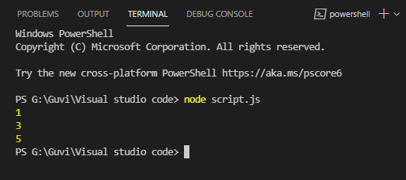

1. Convert all the strings to title caps in a string array

let capitalize = arr =>

 {

    for(let i=0;i<arr.length;i++)

    {

        console.log(arr[i].charAt(0).toUpperCase()+arr[i].slice(1));

    }

};

capitalize(["hi","how","are","you"]);

OUTPUT:

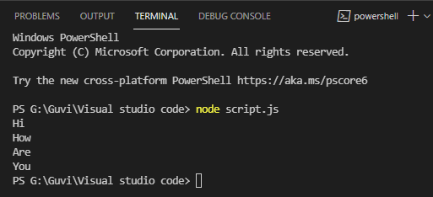

C. Sum of all numbers in an array

let summer = arr =>

 {

    let sum=0;

    for(let i=0;i<arr.length;i++)

    {

        sum=sum+arr[i];

    }

console.log(sum);

};

summer([1,2,3,4,5,6]);

OUTPUT:

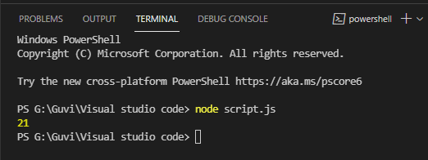

D.Return all the prime numbers in an array

let prime = arr =>

 {

    for(let i=0;i<arr.length;i++)

    {

        if(isPrime(arr[i])==1)

        {

            console.log(arr[i]);

        }

    }

};

function isPrime(n)

{

    if(n%2==0)

    {

        return 0;

    }

    else

    {

        for(let i=2;i<n/2;i++)

        {

            if(n%i==0)

            {

                return 0;

            }

        }

        return 1;

    }

}

prime([1,3,6,11,16,17,87]);

OUTPUT:

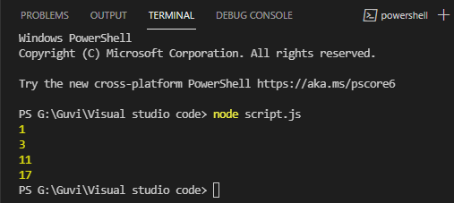

1. Convert all the strings to title caps in a string array

let palindrome = arr =>

 {

    for(let i=0;i<arr.length;i++)

    {

        if(isPalindrome(arr[i])==1)

        {

            console.log(arr[i]);

        }

    }

};

function isPalindrome(a)

{

    let temp=a.split("").reverse().join("");

    if(a===temp)

    {

        return 1;

    }

    return 0;

}

palindrome(["mom","malayalam","maths","radar"]);

OUTPUT:

